Système d'Information  
Dossier d'expression des besoins

Logiciel de prêt de matériel M2L

**Date** : le 15/03/2014

**Etat** : En cours

**Auteurs** : Ludovic DELESPAUL et Emmanuel BISCHOFF

**Objet** **du document** :

Ce document a pour objectifs de décrire les besoins associés à la création d’un logiciel de prêt de matériel complet pour le site internet de la Maison des Ligues de Lorraine.

**Sommaire**

1. Objet et domaine d'application de la procédure 3

1.1 Objectifs 3

1.2 Champ couvert 3

2. Documents de référence 3

2.1 Textes de référence 3

3. Description détaillée de la procédure 4

3.1 Schéma détaillé de la procédure 4

3.2 Etapes 4

# Objet et domaine d'application de la procédure

## Objectifs

Réaliser un logiciel de prêt de matériel en JAVA pour la M2L qui permet :

* de consulter l’ensemble des prestations dispensées par la M2L,
* de choisir les matériaux souhaités et de les commander.

Le logiciel permettra à un utilisateur inscrit sur le site de la M2L de choisir un matériel rapidement sans avoir besoin de remplir un formulaire. Un utilisateur non-inscrit sur le site ne pourra pas commander de matériel. L’inscription se fera via un formulaire, un e-mail de confirmation sera envoyé au nouvel inscrit dès lors que sa demande aura été prise en compte.

## Champ couvert

Le projet de logiciel de prêt de matériel de la M2L sera composé de :

* Une interface utilisateur,
* Une base de données comportant les matériaux, les comptes utilisateurs et les dates d’emprunt,
* Le projet sera réalisé en JAVA,
* Le logiciel devra également être mis en ligne,
* Utilisation d’un serveur FTP afin de permettre la mise en ligne du logiciel de prêt de matériel (FileZilla)

# DOCUMENTS de référence

## Modèles de documents

Nous allons utiliser la documentation fournie par le réseau CERTA et ce afin de nous aider à orienter notre projet.

PS : Les documents seront fournis en annexe.

# Description détaillée de la procédure

## Schéma de présentation de la procédure

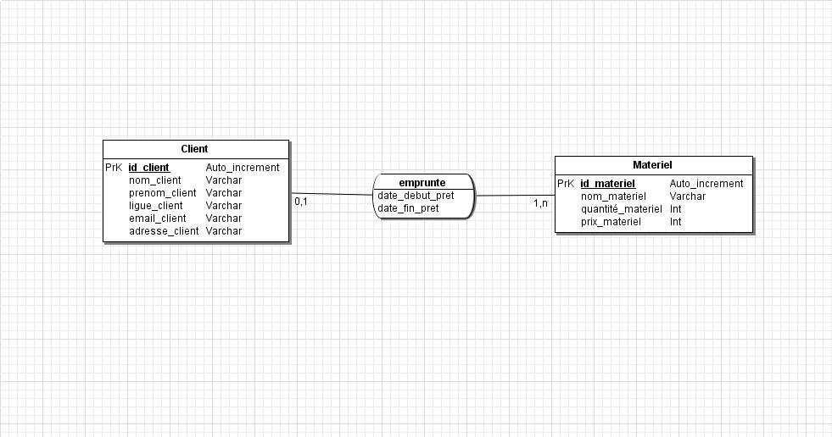

## Etapes

* **Rédaction cahier des charges**

Rédaction de l’expression des besoins du projet.

* **Réalisation des maquettes**

Après validation de l’étape précédente, nous allons réaliser les maquettes afin d’avoir une idée globale de ce que sera notre projet.

* **Développement, intégration**

Phase de développement consistant à la création d’une base de données ainsi qu’une interface graphique…

* **Recette, test, formation**

A l'issue du développement démarre la phase de test puis de recette. Cette phase est essentielle et consiste à valider ensemble les fonctionnalités ainsi que les éléments graphiques du logiciel.